Concept de capsules pédagogiques (nuggets)
Une capsule pédagogique est une unité de contenu qui propose :
- une liste claire de prérequis permettant à l’apprenant de savoir si il est en capacité d’aborder le contenu de la capsule,
- un énoncé des « acquis d’apprentissages » visés permettant à l’apprenant de choisir les capsules qui l’intéressent en fonction de ses besoins, de ses envies….
- un contenu, qui peut relever d’une des 5 classes : INFO, TRANSITION, CONFIGURATION, TÂCHE et QUESTION (voir le tableau Tableau 1 ci-dessous).

Attraits des capsules
Les principaux attraits de capsules sont :
- un contenu abordable
une capsule doit pouvoir être traitée par un apprenant en moins d’une heure. Dans certains cas (Information, transition…) cela peut mettre se résumer à quelques minutes. C’est un aspect important pour l’apprenant qui ne doit pas être découragé par la longueur des contenus à assimiler.
- un contrat clair et visible
une capsule commence par lister clairement ce qui doit être connu ou su pour pouvoir démarrer, quels sont les acquis d’apprentissage visés par la capsule et le temps moyens requis pour travailler la capsule
- modularité et personnalisation de l’apprentissage
l’apprenant peut construire le parcours d’apprentissage (learning path) qui lui convient en enchaînant des capsules compatibles : les soties (acquis d’apprentissage) d’une capsule doivent satisfaire les entrées (pré-requis) de la capsule suivante.

Univers des capsules
On peut positionner les capsules selon plusieurs axes :
- le Thème (Topic) : par exemple en robotique on peut aborder des sujets tels que la « manipulation d’un bras robotique », « navigation d’un robot mobile », « vision robotique », « classement des robots »….
- le Niveau (Level) : débutant, expérimenté, expert
- le Type (Type) de la capsule : INFO, TRANSITION, CONFIGURATION, TÂCHE et QUESTION.

Types de capsule pédagogique

Tableau 1: Classification des capsules
Capsule | descriptif | Temps moyen  à passer | Icônes
INFO  (INFO) | - Présente le contenu d'apprentissage de manière didactique.  - Représentation courte et compacte de connaissance, indépendante du matériel, réutilisable dans de nombreux produits. | à 15 minutes. | 
TRANSITION  (CONNECT) | - Aucun objectif d'apprentissage.  - Transition entre les capsules, par ex. introduction, résumé, tableau des contenus, etc. |  | 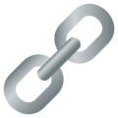
CONFIGURATION  (SETUP) | - Aucun objectif d'apprentissage.  - Décrit la procédure de configuration d’un matériel / logiciel spécifique  (par ex. un mode d'emploi). |  | 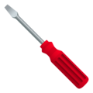
TÂCHE  (TASK) | - Contiennent un concept didactique ET une tâche pratique ou une expérience.  - Inclut des liens vers d'autres types de pépites, généralement des pépites INFO. | ~ 45 minutes | 
QUESTION  (QUESTION) | 2 à 5 minutes d'évaluation de l'apprentissage, par ex. choix multiple, glisser et dessiner, dérouler, entrée de valeur, etc.  Une capsule = une question. |  | 

Utilisation des capsules
Une capsule peut être utilisée individuellement, pour :
- accéder à une information (capsule INFORMATION)
- travailler un contenu pour apprendre des savoirs et savoir-faire (capsule TÂCHE),
- vérifier des acquis d’apprentissage (capsule QUESTION),
- préparer la configuration d’un matériel ou d’un logiciel (capsule CONFIGURATION).
- faire le lien entre deux capsules (capsule TRANSITION).
Mais la façon la plus intéressante d’utiliser les capsules consiste en la définition d’un « chemin d’apprentissage » (learning path) qui définit un parcours reliant plusieurs capsules pour cumuler des acquis d’apprentissage.
Cette stratégie de construction d’un parcours d’apprentissage modulaire et adaptatif est résumé par la figure 1, tirée du document « Workshop Introduction to GLP & Digital Nuggets » de l’EIT-M :

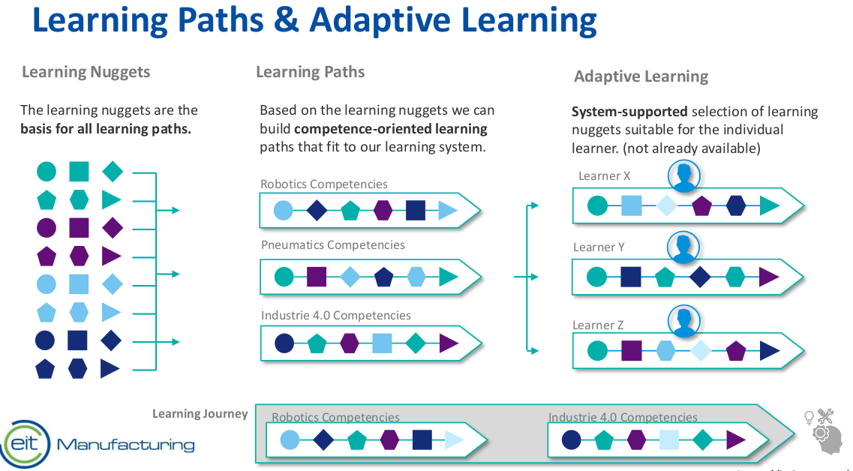
Figure 1: Parcours d'apprentissage adaptatif et modulaire basé sur des capsules pédagogiques.

Liste des Thèmes (Topics)
Principaux thèmes abordés :
- Robotique
  - Navigation
  - Manipulation
  - Vision
    - Classification
    - Détection d’objets
  - Robotique sociale
    - jeux mémoriels

- IA
  - Apprentissage des réseaux de neurones
    - Apprentissage supervisé
    - Apprentissage non-supervisé
    - Contrôle système avec le Deep Reinforcement Learning (DRL)
  - Classification des images
  - Détection d’objets dans les images
    - l’API Tensorflow Object Detection (TOD)
  - Séries temporelles

